Currículo Vitae
Leivison Ferreira Santiago

DADOS PESSOAIS:
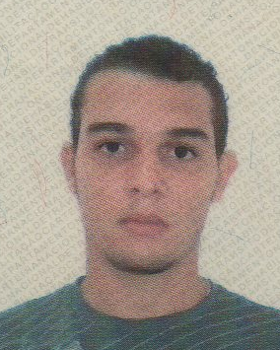
Rua Santa Clara, n.º 38 – Qd. 07.
Bairro: Mário Bezerra.
Fones: (81) 9.8583.1527 / 9.8127.6868.
Vitória de Santo Antão – PE.
Data de Nascimento: 12 / 02 / 1990.
R.G.: 7.376.484 SDS/PE.
CPF: 087.661.514 – 06.
Habilitação: n.º 05344246493 Cat.: “AB”.

ESCOLARIDADE:

2º grau completo. (Travessia)
Colégio José Joaquim da Silva Filho.
2010 - Vitória - PE

CURSOS:

INFOWEY INFORMÁTICA.
Informática Básica. (Windows – Word – Excel – Corew Draw – Power Point).
Período: 6 meses.

UNIVERSIDADE TÉCNICA DE ALIMENTOS (SENAI)
Boas Práticas de Fabricação (Manipulação de Alimentos).
Período: 60 horas aulas.

GRAU TÉCNICO
Eletrotécnica.
Cursando.

EXPERIÊNCIA PROFISSIONAL:

Empresa: TRINO TEICEIRIZAÇÃO DE SERVIÇOS.
Cargo/Função: Auxiliar de Produção.
Período: 6 meses.

Empresa: MONDELEZ.
Cargo/Função: Operador de Produção.
Período: 3 anos e 5 meses.

OBJETIVO:

- Possuir um perfil pro ativo, flexível, adaptável a mudanças e de fácil relacionamento interpessoal, com empenho e responsabilidade, buscando sempre uma formação continua e contribuindo para o bom desenvolvimento da empresa.

